Elegante Damast-Bettwäsche, neue Frottierwäsche-Linie und pflegeleichte Outdoor-Tischwäsche für die Saison 2022

Laichingen, 21. Februar 2022 – Der Laichinger Hotelwäschespezialist Wäschekrone bietet zahlreiche Produktneuheiten für das Jahr 2022: Die neue Damast-Bettwäsche „Mini-Raute“ vereint Eleganz mit hoher Wirtschaftlichkeit und schafft eine luxuriöse Atmosphäre im Hotelzimmer. Ein besonderes Highlight für die Ausstattung des Hotelbadezimmers und Saunabereichs ist die neue, flauschige Frottierwäsche-Linie mit Waffelstruktur. Diese punktet neben ihrer modernen Optik mit einer besonders langlebigen Qualität und dem „Made in Green by Oeko-Tex“-Siegel. Darüber hinaus können Gastronomen mit der Outdoor-Tischwäsche „Triangolo“ einen reduziert-modernen Look im Aussenbereich kreieren.

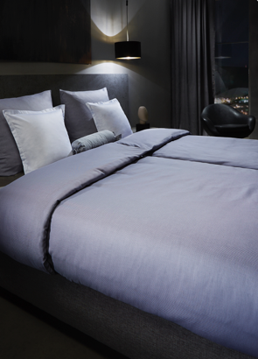
Damast-Bettwäsche „Mini-Raute“ für das Hotelzimmer mit Stil – „Made in Germany“
Die neue Damast-Bettwäsche „Mini-Raute“ von Wäschekrone bringt einen Hauch gediegenen Luxus ins Hotelzimmer. Das elegante Rautenmuster im Miniformat kreiert glänzende Reflexe und schafft durch das gekonnte Spiel mit Licht und Schatten einen stillvoll-zurückhaltenden 3D-Look. Das neue Dessin aus 100 Prozent hochwertiger, gekämmter und mercerisierter Baumwolle überzeugt jedoch nicht nur optisch. Das Material ist zudem besonders strapazierfähig und langlebig. Dank ihres geringen Gewichts von 130g/m² zeichnete sich die Bettwäsche darüber hinaus im Hinblick auf die Waschkosten durch eine besonders hohe Wirtschaftlichkeit aus. Eine weitere Besonderheit: Die Bettwäsche wird von einer langjährigen Wäschekrone-Partnerweberei in Deutschland gewebt und konfektioniert. Erhältlich ist das Dessin „Mini-Raute“ in den Farben Creme, Platin sowie Stone und in allen gängigen Bettwäschegrössen.

Frottierwäsche mit moderner Waffelstruktur
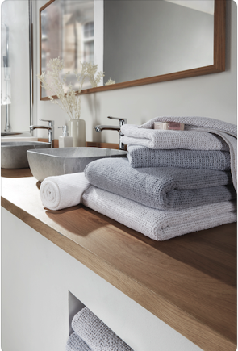
Die neuen kuschelig-weichen Zwirnfrottier-Tücher mit moderner Waffelstruktur von Wäschekrone sind gleichermassen anschmiegsam wie saugfähig. Die Webtechnik mit einer speziellen Doppelnaht macht die aus 100 Prozent Baumwolle gefertigte Frottierwäsche zudem besonders strapazierfähig – ideal für den langfristigen Einsatz im Hotelzimmer sowie Saunabereich. Auch optisch kann die Linie überzeugen: Die Handtücher (50 x 100 cm), Duschtücher (70 x 140 cm) und Saunatücher (70 x 200 cm) sind in den drei Farbvarianten Weiss, Beige sowie Anthrazit erhältlich und runden den Gesamteindruck der Wohlfühlbereiche ab. Bei grösseren Aufträgen lassen sich zudem individuelle Kundenwünsche hinsichtlich Grössen, Design oder auch Farbvarianten umsetzen. Ein Plus für die Umwelt: Die neue Frottierwäsche trägt das Siegel „Made in Green by Oeko-Tex“. Es zeichnet Textilien und Lederartikel aus, die umweltfreundlich und sozialverträglich produziert werden. Gleichzeitig gibt das Label Verbrauchern die Sicherheit, dass ausschliesslich schadstoffgeprüfte Materialien für die Herstellung verwendet werden.

Tischwäsche „Triangolo“ schafft reduziert-modernen Look auf der Terrasse
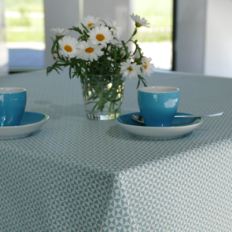
Die raffinierte geometrische Formensprache der Outdoor-Tischwäsche „Triangolo“ verleiht jeder Terrasse einen reduziert-modernen Look. Gleichzeitig lassen sich mit den Farben Beige, Pistazie, Türkis, Blaugrün, Marine, Gelb und Grau bewusst Akzente setzen – auch in der Kombination mit den unifarbenen Dessins der Garten-Tischwäsche „Mix & Match“. Neben der äusserst angenehmen Haptik und ausgezeichneten Lichtechtheit überzeugt das aus 100 Prozent Dralon gefertigte Dessin „Triangolo“ durch sehr gute Pflegeeigenschaften. Lieferbar ist die Tischwäsche in den Standardgrössen 35 x 48 cm bis 130 x 220 cm sowie 155 cm (rund) und in individuellen Sondergrössen bis 155 cm Breite. In Kombination mit den dazu passend unifarbenen Kissenhüllen erlaubt sie eine gleichermassen stilvolle wie abwechslungsreiche Inszenierung der Terrasse.

wäschekrone.ch

Bildanforderung
Bildmaterial zum Download finden Sie in unserem Medienportal press-n-relations.amid-pr.com (Suchbegriff „Waeschekrone Produkte 2022“). Selbstverständlich schicken wir Ihnen die Dateien auch gerne per E-Mail zu. Kontakt: waeschekrone@press-n-relations.de

Weitere Informationen:  Wäschekrone GmbH & Co. KG  Katrin Fischer  Hirschstrasse 98  D-89150 Laichingen  Tel.: +49 7333 804-873  Fax: +49 7333 804-973  presse@waeschekrone.de  www.waeschekrone.de | Presse- und Öffentlichkeitsarbeit:  Press’n’Relations GmbH  Natasa Forstner  Magirusstrasse 33  D-89077 Ulm  Tel.: +49 731 96 287-17  Fax: +49 731 96 287-97  waeschekrone@press-n-relations.de  www.press-n-relations.de

Wäschekrone
Das Laichinger Unternehmen Wäschekrone steht seit 1960 für hochwertige Hotel- und Gastronomiewäsche. Heute zählt das Unternehmen mit über 80 Mitarbeitern zu den bedeutendsten Anbietern in diesem Segment und entwickelt zeitgemässe, zukunftsorientierte textile Komplettlösungen für den Profibereich. Das breit gefächerte Angebot umfasst Tischwäsche, Bettwäsche, Betten, Bettwaren, Matratzen, Lattenroste, Frottierwaren, Küchenwäsche und Berufsbekleidung. Die Artikel werden international vertrieben. Das grosse Netz an regional ansässigen Fachberatern ist eine ausgewiesene Stärke der Wäschekrone. Im persönlichen Gespräch vor Ort gehen die Experten auf individuelle Kundenwünsche ein und entwickeln auf Wunsch auch massgeschneiderte Wäschelösungen, mit denen Hoteliers und Gastronomen ihre Individualität unterstreichen können – beispielsweise mit raffinierten Einstickungen, Einwebungen oder kompletten Eigenkollektionen. Die hauseigene Fertigung mit Konfektion und Stickerei sichert dabei höchste Produktqualität und Flexibilität. Eine weitere Vertriebsplattform ist der Wäschekrone-Online-Shop unter www.waeschekrone.de. Die proRent by Wäschekrone Kollektion umfasst robuste, pflegeleichte Tisch-, Bett- und Frottierwäsche-Qualitäten mit einem sehr guten Preis-/Leistungsverhältnis, die von Hoteliers oder Wäschereien auch gemietet werden kann. Damit erweitert Wäschekrone das Angebotsspektrum um individuelle Mietwäschelösungen inklusive Waschdienstleistung. Darüber hinaus bietet der Fabrikverkauf von Wäschekrone in Laichingen auch für Privatkunden Profiqualität zu attraktiven Preisen und als Ergänzung dazu eine sehr umfangreiche Kollektion an exklusiven Heimtextilien bedeutender Markenhersteller.

